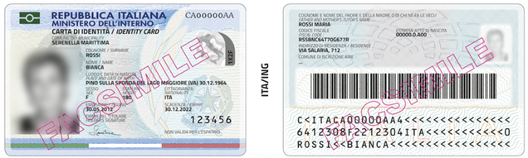

**Presentazione Nuova CIE**

**Il documento.**

La Carta di identità elettronica (CIE) è l’evoluzione del documento di identità in versione cartacea. Ha le dimensioni di una carta di credito ed è caratterizzata da:

* Un supporto in policarbonato personalizzato **che garantisce in modo certo l’identità fisica e digitale del suo titolare utilizzando i più evoluti standard di sicurezza e anticontraffazione**
* Un [microprocessore](https://www.cartaidentita.interno.gov.it/il-microprocessore/) a radio frequenza di tipo *contactless* che costituisce:
  + una componente elettronica di protezione dei dati anagrafici, della foto e delle impronte del titolare da contraffazione;
  + uno strumento predisposto per consentire l’autenticazione in rete da parte del cittadino, finalizzata alla fruizione dei servizi erogati dalle PP.AA.;
  + un fattore abilitante ai fini dell’acquisizione di identità digitale presso uno degli Identity provider accreditati presso il Sistema Pubblico di Identità Digitale (SPID).
  + un fattore abilitante per la fruizione di ulteriori servizi a valore aggiunto, in Italia e in Europa.

**I numeri.**

* Oltre 11 milioni di CIE già emesse in Italia dall’avvio del progetto.
* Per emissione all’estero saranno coinvolti 52 uffici consolari in 32 Paesi, **dopo la fase sperimentale** che coinvolge gli uffici di Atene, Nizza e Vienna
* Oltre 70.000 carte di identità cartacee rilasciate dagli Uffici consolari nel 2018.

**L’emissione.**

* il connazionale regolarmente iscritto all’AIRE **fa richiesta** allo sportello consolare, utilizzando un sistema di prenotazione dell’appuntamento online;
* il Consolato **acquisisce e trasmette i dati** al centro di produzione nazionale dell’Istituto Poligrafico e Zecca dello Stato che realizza le carte;
* L’Istituto Poligrafico e Zecca dello Stato **spedisce la carta** all’indirizzo indicato dal connazionale entro 15 giorni dalla rilevazione dei dati biometrici.
* La produzione centralizzata delle carte permette di adottare macchinari all’avanguardia che implementano le più avanzate tecniche anticontraffazione.